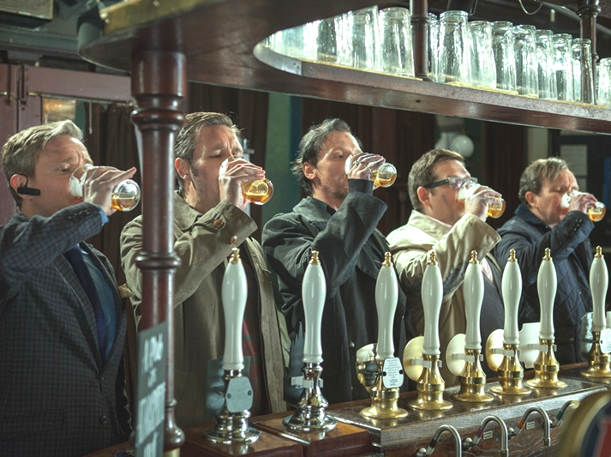
U Konce světa
(The World´s End)
Premiéra: 24. 10. 2013

UIP/Universal, USA, Velká Británie, 2013
Režie: Edgar Wright
Scénář: Simon Pegg, Edgar Wright
Kamera: Bill Pope
Hudba: Steven Price
Hrají: Simon Pegg, Nick Frost, Martin Freeman, Rosamund Pike, Pierce Brosnan

Připravte se na výplach
Kamarádství na život a na smrt, nakažlivý humor, nadměrná spotřeba alkoholu, problematičtí hrdinové, pěstní výměny názorů a nečekaně výbušná překvapení – to jsou poznávací znamení společné práce komediální dvojky Edgar Wright a Simon Pegg. Pomocí těchto prostředků nás úspěšně odbourali v komediích Soumrak mrtvých a Jednotka příliš rychlého nasazení. Do třetice vás zvou na film, jenž se jmenuje podle hospody s poměrně zlověstným názvem – U Konce světa.
Tahle putyka, stojící v ospalém městečku Newton Haven, je zajímavá snad jen tím, že má být cílem velmi odvážného pivního maratónu pětice kamarádů. Ti se ho pokusili „doběhnout“ už před lety, ale tehdy na ně bylo tempo 12 piv – 12 hospod – 1 noc příliš zběsilé. Pak je osud zavál na všechny strany, než se Gary (Simon Pegg), který v životě nic nedokázal, rozhodl, že dokáže dokončit alespoň legendární tah po hospodách v Newton Haven. Přemluví ostatní kumpány (Nick Frost, Paddy Considine, Martin Freeman, Eddie Marsan) a společně se po letech vydají domů, aby se stali nesmrtelnými. Jenže Newton Haven je nevítá zrovna s otevřenou náručí. Stačí prvních pár piv a několik velmi bizarních příhod, aby si uvědomili, že v tomhle městě něco nebo někdo smrdí. Najednou nebojují jen o úspěšné strávení dalšího piva, ale i o vlastní krky. Cesta do hospody U Konce světa se zdá být najednou mnohem náročnější, než čekali. Jenže vy byste to vzdali, kdybyste si měli naplnit sen z mládí? A jen tak mimoděk přitom zachránili celé lidstvo?
Podle režiséra Edgara Wrighta lze příběh filmu shrnout jako záznam jedné hodně nepovedené pánské jízdy. „Nádherně ukazuje to, co je nám Britům velmi blízké – schopnost čelit sebevětší kalamitě s kamennou tváří a typickým suchým humorem,“ dodává.

Přístupnost: nevhodné pro děti do 12 let
Žánr: komedie
Verze: anglicky s českými titulky, zvuk 5.1
Stopáž: 109 min
Formát: 2D DCP
Monopol do: 24.10.2016
Propagace: plakáty A1, fotosky, tisk, rozhlas, internet, TV
Programování: Zuzana Černá, tel: 582 365 576, GSM: 602 836 993, cerna@cinemart.cz

